Je continue l’entrainement de l’ia. Je finis les 50 epoch et j’en relance 150 car les résultats n’etaient pas satisfaisant, cependant je fais attention a ne pas surapprendre :
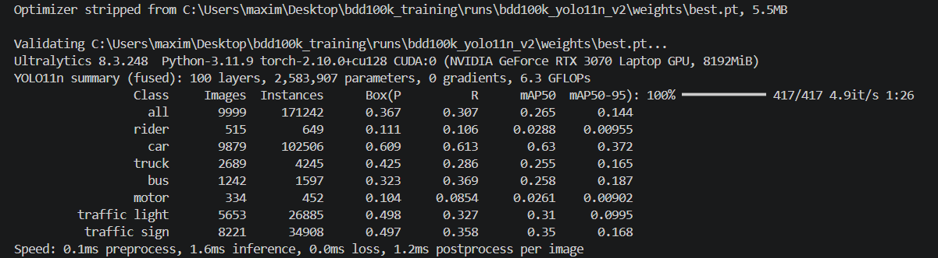

Je redige le tp correctement sur overleaf et j’espere que thomas et matthias poourrons le tester
GROS PROBLEME
Je viens de me rendre compte qu’en fait le script de conversion des images a eu un beug silencieux, ce qui fait ue très eu dimages ont été converties et que le dataset est en fait mauvais, dou les résultats décevant…
Je refait un script de convertion et je dois tout refaire depuis le début :
import json
import os
import shutil
from pathlib import Path

BASE_DIR = Path(r'C:\Users\maxim\Desktop\bdd100k_training')
IMAGES_DIR = BASE_DIR / 'bdd100k' / 'bdd100k' / 'images' / '100k'
LABELS_DIR = BASE_DIR / 'bdd100k_labels_release' / 'bdd100k' / 'labels'
OUTPUT_DIR = BASE_DIR / 'dataset_yolo'

CLASSES = ['pedestrian','rider','car','truck','bus','motor','bicycle','traffic light','traffic sign']
CLASS_TO_ID = {c: i for i, c in enumerate(CLASSES)}
IMG_W, IMG_H = 1280, 720

def convert_split(json_file, split):
print(f'\nConversion {split}...')

out_images = OUTPUT_DIR / 'images' / split
out_labels = OUTPUT_DIR / 'labels' / split
out_images.mkdir(parents=True, exist_ok=True)
out_labels.mkdir(parents=True, exist_ok=True)

with open(json_file, encoding='utf-8') as f:
data = json.load(f)

kept = skipped = errors = 0

for i, item in enumerate(data):
# Progression tous les 1000 items
if i % 1000 == 0:
print(f' {i}/{len(data)} traités, {kept} gardés...', flush=True)

labels = item.get('labels') or []
useful = [l for l in labels
if l.get('category') in CLASS_TO_ID
and l.get('box2d') is not None]

if not useful:
skipped += 1
continue

img_name = item['name']
src_img = IMAGES_DIR / split / img_name
dst_img = out_images / img_name
dst_lbl = out_labels / (Path(img_name).stem + '.txt')

if not src_img.exists():
errors += 1
continue

# Copie l'image seulement si pas déjà fait
if not dst_img.exists():
try:
shutil.copy2(src_img, dst_img)
except Exception as e:
print(f' ERREUR copie {img_name}: {e}')
errors += 1
continue

# Écrit le label seulement si pas déjà fait
if not dst_lbl.exists():
try:
with open(dst_lbl, 'w') as f:
for l in useful:
cls_id = CLASS_TO_ID[l['category']]
b = l['box2d']
cx = max(0.0, min(1.0, ((b['x1']+b['x2'])/2) / IMG_W))
cy = max(0.0, min(1.0, ((b['y1']+b['y2'])/2) / IMG_H))
w = max(0.0, min(1.0, (b['x2']-b['x1']) / IMG_W))
h = max(0.0, min(1.0, (b['y2']-b['y1']) / IMG_H))
f.write(f'{cls_id} {cx:.6f} {cy:.6f} {w:.6f} {h:.6f}\n')
except Exception as e:
print(f' ERREUR label {img_name}: {e}')
errors += 1
continue

kept += 1

print(f' Terminé : {kept} gardées, {skipped} sans classes utiles, {errors} erreurs')
return kept

n_train = convert_split(LABELS_DIR / 'bdd100k_labels_images_train.json', 'train')
n_val = convert_split(LABELS_DIR / 'bdd100k_labels_images_val.json', 'val')

yaml_content = f"""path: {OUTPUT_DIR.as_posix()}
train: images/train
val: images/val

nc: {len(CLASSES)}
names:
"""
for i, c in enumerate(CLASSES):
yaml_content += f' {i}: {c}\n'

with open(OUTPUT_DIR / 'bdd100k.yaml', 'w') as f:
f.write(yaml_content)

print(f'\nDataset prêt : {n_train} train, {n_val} val')
ce code traque les erreurs de convertion et je vois que j’en ai 70k (donc environ tout le dataset) et donc qu’il en sauvegarde en fait que très peu 1156, ce que j’avais au début. Je vais trouver une solution
Ok super avec ce code ca ne marche pas non plus..
J’ai trouvé le probleme !!! en fait il y a un probleme de chemin, il y a des dossiers dans des dossiers et etc, donc la recherche d’image ne se faisait pas, j’ai donc remplacé par ce code :
import json
import os
import shutil
from pathlib import Path

# --- CONFIGURATION ---
BASE_DIR = Path(r'C:\Users\maxim\Desktop\bdd100k_training')
# On pointe vers la racine des images pour tout scanner
IMAGES_ROOT = BASE_DIR / 'bdd100k' / 'bdd100k' / 'images' / '100k'
LABELS_DIR = BASE_DIR / 'bdd100k_labels_release' / 'bdd100k' / 'labels'
OUTPUT_DIR = BASE_DIR / 'dataset_yolo'

CLASSES = ['pedestrian','rider','car','truck','bus','motor','bicycle','traffic light','traffic sign']
CLASS_TO_ID = {c: i for i, c in enumerate(CLASSES)}
IMG_W, IMG_H = 1280, 720

def build_image_index(split_path):
""" Crée un dictionnaire {nom_image: chemin_complet} pour éviter de chercher 70k fois sur le disque """
print(f"Indexation des images dans {split_path}... (cela peut prendre une minute)")
index = {}
if not split_path.exists():
return index
# rglob '*' va chercher dans tous les sous-dossiers récursivement
for img_path in split_path.rglob('*.jpg'):
index[img_path.name] = img_path
return index

def convert_split(json_file, split):
print(f'\n--- Conversion {split} ---')

out_images = OUTPUT_DIR / 'images' / split
out_labels = OUTPUT_DIR / 'labels' / split
out_images.mkdir(parents=True, exist_ok=True)
out_labels.mkdir(parents=True, exist_ok=True)

# On construit l'index pour ce split (train ou val)
img_index = build_image_index(IMAGES_ROOT / split)

with open(json_file, encoding='utf-8') as f:
data = json.load(f)

kept = skipped = errors = 0

for i, item in enumerate(data):
if i % 5000 == 0:
print(f' {i}/{len(data)} traités, {kept} images trouvées...')

labels = item.get('labels') or []
useful = [l for l in labels if l.get('category') in CLASS_TO_ID and l.get('box2d')]

if not useful:
skipped += 1
continue

img_name = item['name']
src_img = img_index.get(img_name) # On cherche dans notre index

if not src_img:
errors += 1
continue

dst_img = out_images / img_name
dst_lbl = out_labels / (Path(img_name).stem + '.txt')

# Copie si nécessaire
if not dst_img.exists():
try:
shutil.copy2(src_img, dst_img)
except Exception:
errors += 1
continue

# Écriture du label YOLO
with open(dst_lbl, 'w') as f:
for l in useful:
cls_id = CLASS_TO_ID[l['category']]
b = l['box2d']
cx = ((b['x1'] + b['x2']) / 2) / IMG_W
cy = ((b['y1'] + b['y2']) / 2) / IMG_H
w = (b['x2'] - b['x1']) / IMG_W
h = (b['y2'] - b['y1']) / IMG_H
f.write(f"{cls_id} {cx:.6f} {cy:.6f} {w:.6f} {h:.6f}\n")

kept += 1

print(f' Terminé : {kept} gardées, {skipped} ignorées, {errors} introuvables')
return kept

# Lancement
n_train = convert_split(LABELS_DIR / 'bdd100k_labels_images_train.json', 'train')
n_val = convert_split(LABELS_DIR / 'bdd100k_labels_images_val.json', 'val')

# Création du YAML
yaml_content = f"""path: {OUTPUT_DIR.as_posix()}
train: images/train
val: images/val
nc: {len(CLASSES)}
names: {CLASSES}
"""
with open(OUTPUT_DIR / 'bdd100k.yaml', 'w') as f:
f.write(yaml_content)

print(f'\nSuccès ! Dataset complet : {n_train} train, {n_val} val')

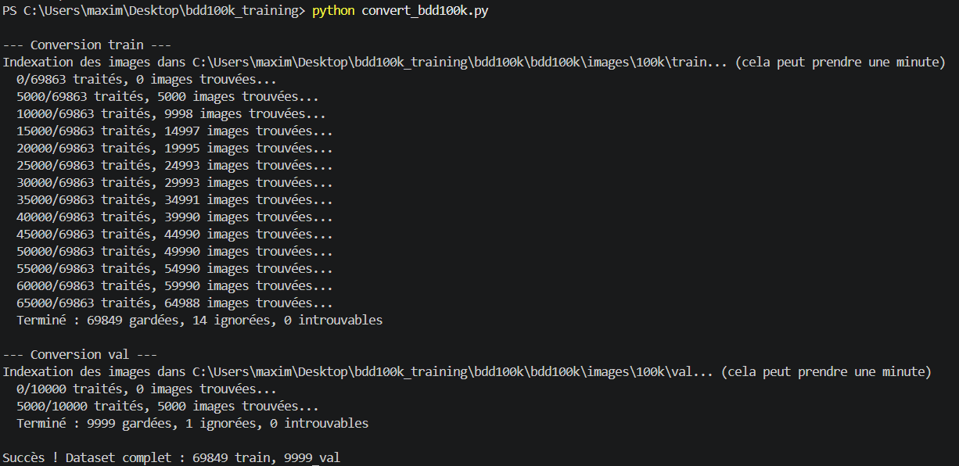
Voici le nouveau code d’entrainement :
from ultralytics import YOLO
import os

if __name__ == '__main__':
# 1. On repart de zéro avec le modèle Nano (léger et rapide)
# Si tu as une grosse carte graphique (ex: RTX 3080+), tu peux tester 'yolo11s.pt'
model = YOLO('yolo11n.pt')

# 2. Lancement de l'entraînement
model.train(
# Chemins
data=r'C:\Users\maxim\Desktop\bdd100k_training\dataset_yolo\bdd100k.yaml',
project=r'C:\Users\maxim\Desktop\bdd100k_training\runs',
name='bdd100k_full_v1',

# Paramètres de cycle
epochs=100, # Avec 70k images, 50-100 epochs suffisent largement
patience=15, # Arrêt précoce si le modèle ne progresse plus pendant 15 epochs
imgsz=640, # Taille standard YOLO

# Paramètres de performance (Sécurité Windows)
batch=16, # Si tu as une erreur "Out of Memory", baisse à 8
workers=0, # CRUCIAL : 0 évite le crash 'illegal instruction' sur Windows
device=0, # Utilise ta GPU NVIDIA
amp=True, # Accélération matérielle (Mixed Precision)

# Optimisation
optimizer='AdamW', # Plus stable pour les grands datasets
lr0=0.001, # Taux d'apprentissage initial
warmup_epochs=3.0, # Apprentissage progressif au début pour stabiliser les poids

# Sauvegarde
save=True,
save_period=5, # Sauvegarde un backup toutes les 5 epochs
exist_ok=True # Permet d'écraser/reprendre dans le même dossier si besoin
)

Du coup la ca marche et ca entraine sur 70k images et non sur 1153…
cependant je mets 100 epochs et ca mets 30 min chacune donc ca va mettre énormément de temps a s’entrainer

Le tp2 a été redigé, il faut mtn qu’on le teste pour que je puisse le corriger.

J’ai un entrainement d’ia qui fonctionne maintenant, dataset e 70k images mais ca prends énormément de temps et mon pc a un peu de al et chauffe beaucoup donc je fais des pause les pauses du midi.

Ca progresse petit a petit, j’enleverai la mosaic (le fait de complexifier les images, rotation distortion etc) les 10 derniere epoch et normalement les résultats s’ameliorerons soudainement.
J’ai lancé pour 100 epochs de 45/50 min mais ca progresse plus ou que j’ai des résultats sataifaisant avant j’arreterai avant la fin.
Tout est toujours sauvegardé chaque epoch dans un dossier qui contient les résultats sous forme de .pt

